JÍDELNÍ LÍSTEK

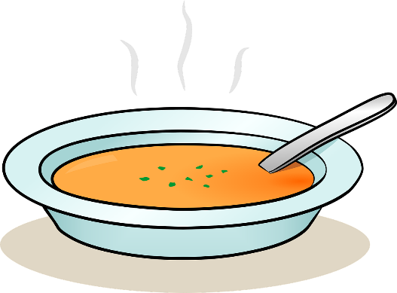
PONDĚLÍ 29.9.

Přesnídávka:
Čokokuličky, mléko /1,7

Oběd:
Rajská polévka s rýží /1,7
Butter chicken, basmati rýže /1,7,11

Svačina:
Houska, vajíčková pomazánka, zelenina /1,3,7,10

ÚTERÝ 30.9.

Přesnídávka:
Chléb, makrelová pomazánka, ovoce/1,4,7

Oběd:
Pórková polévka s bramborem /1,7
Zeleninové chia placičky, mačkaný brambor/1,3,7

Svačina:
Domácí prošívaná deka, mléko /1,3,7,

STŘEDA 1.10..

Přesnídávka:
Rýžový plátek, máslo, eidam, ovoce /1,7

Oběd:
Hovězí vývar s krupicí/1,3,9
Kuřecí roláda, mačkané brambory, salát /1,3,6,7,10

Svačina:
Houska, šunková pěna, zelenina /1,7

ČTVRTEK 2.10.
Přesnídávka:
Toastový chléb, tuňáková pomazánka, zelenina /1,4,6,7

Oběd:
Polévka Minestrone s fazolemi /1,9
Hovězí svíčková, brusinky, houskový knedlík /1,3,7,9,10

Svačina:
Čokoládový pudink, piškoty, ovoce /1,3,7,8

PÁTEK 3.10.

Přesnídávka:
Rohlík, mrkvová pomazánka, ovoce /1,6,7

Oběd:
Krkonošská cibulačka s masem /3,9
Germknödl s mákem a vanilkovou omáčkou /1,3,7

Svačina:
Chléb, čerstvý sýr, zelenina /1,7

JÍDELNÍ LÍSTEK

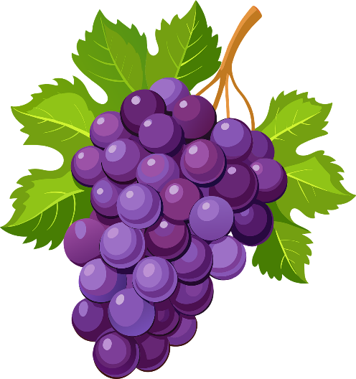
PONDĚLÍ 6.10.
Přesnídávka:
Bílý jogurt, ořechové müsli, ovoce /1,7,8

Oběd:
Celerový krém s pórkem /1,7,9
Treska na řecký způsob, mačkané brambory, kompot /1,4,7

Svačina:
Houska, máslo, čedar, zelenina /1,7

ÚTERÝ 7.10.

Přesnídávka:
Chléb, tuňáková pomazánka, ovoce /1,4,7

Oběd:
Zeleninová polévka s brambrorem /1,7,9
Gnocchi s pestem, sušenými rajčaty a česnekem /1,3,7,8

Svačina:
Šáteček s tvarohovou náplní, mléko /1,3,7

STŘEDA 8.10.

Přesnídávka:
Kukuřičný plátek, bylinková lučina, ovoce /1,7

Oběd:
Gulášová polévka/1
Vepřové kousky, dušená mrkev, mačkané brambory /1,7

Svačina:
Houska, bulharská pomazánka, zelenina /1,6,7,10

ČTVRTEK 9.10.

Přesnídávka:
Toastový chléb, makrelová pomazánka, zelenina/1,4,7,11,13

Oběd:
Čočková polévka /1
Pohankové krupeto s francouzskou zeleninou /1

Svačina:
Rýžová kaše se švestkami, ovoce /1,7

PÁTEK 10.10.

Přesnídávka:
Houska, máslo, šunka, ovoce /1,7

Oběd:
Zeleninová polévka /1,7,9
Pečené kuřecí stehno, nastavovaná kaše /1,7

Svačina:
Chléb, sýrová pomazánka, ovoce /1,7
JÍDELNÍ LÍSTEK

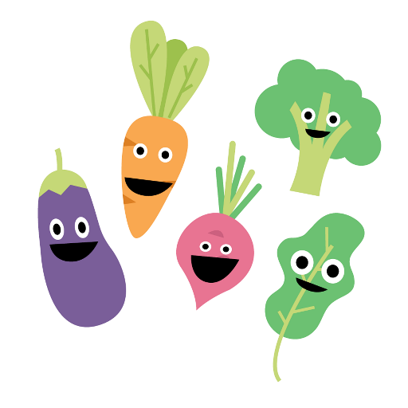
PONDĚLÍ 13.10.
Přesnídávka:
Termix, ovoce /7,8

Oběd:
Špenátový krém /1,7
Penne Puttanesca, parmezán /1,3,7

Svačina:
Houska, vajíčková pomazánka, zelenina /1,3,7,10

ÚTERÝ 14.10.

Přesnídávka:
Chléb, sardinková pomazánka, ovoce /1,4,7

Oběd:
Bramborový krém /1,9
Maďarský krůtí perkelt, jasmínová rýže /1,7

Svačina:
Domácí brownies s malinami, mléko /1,3,7

STŘEDA 15.10.

Přesnídávka:
Toastový chléb, pomazánka z pečené zeleniny, ovoce /1,7,11,13

Oběd:
Kuřecí vývar s jáhlami /9
Zapečené sýrové těstoviny s kuřecím masem, ledový salát /1,3,7

Svačina:
Rohlík, máslo, eidam, zelenina /1,6,7

ČTVRTEK 16.10.
Přesnídávka:
Chléb, okurková pomazánka s koprem, zelenina /1,7

Oběd:
Hrachová polévka /1,7
Indické cizrnové kari, basmati rýže /1,7,8

Svačina:
Vanilkový pudink, piškoty, ovoce /1,3,7

PÁTEK 17.10.

Přesnídávka:
Kukuřičný plátek, pomazánka z červené čočky a ajvaru, ovoce /1,7

Oběd:
Kulajda/1,9
Karlovarský krůtí guláš, kolínka /1,3,4,7

Svačina:
Houska, šunková pěna, zelenina /1,7

JÍDELNÍ LÍSTEK
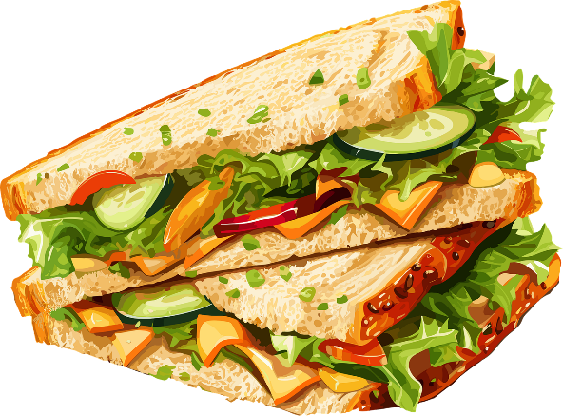
PONDĚLÍ 20.10.

Přesnídávka:
Cornflakes, mléko, ovoce /1,7

Oběd:
Brokolicový krém krém /1,7
Treska na másle, šťouchané brambory, červená řepa /4,7

Svačina:
Houska, máslo, šunka, zelenina /1,7

ÚTERÝ 21.10.

Přesnídávka:
Rohlík, sardinková pomazánka, ovoce/1,4,6,7

Oběd:
Česnekový krém /1,3,9
Hrachová kaše, sázené vejce, okurka /1,3,7,10

Svačina:
Vanilkové pokušení, mléko /1,3,7,

STŘEDA 22.10.

Přesnídávka:
Chléb, zeleninová pomazánka ala humr, ovoce /1,7,9

Oběd:
Hovězí vývar s játrovým kapáním a nudlemi /1,3,9
Vepřový guláš s červenou paprikou, gnocchi/1,3,7

Svačina:
Houska, bulharská pomazánka, zelenina /1,6,7,10

ČTVRTEK 23.10.

Přesnídávka:
Toastový chléb, lososová pomazánka, zelenina /1,4,6,7

Oběd:
Polévka z červené čočky a rajčat /1
Kuřecí řízečky, bramborová kaše, okurka /1,3,7,10

Svačina:
Rohlík, máslo, mozzarella, ovoce /1,6,7

PÁTEK 24.10.

Přesnídávka:
Chléb, vajíčková pomazánka, ovoce /1,3,7,10

Oběd:
Vegetariánská gulášová polévka se sójou/1,6
Chicken tikka masala, basmati rýže /1,7,8,

Svačina:
Houska, máslo, čedar, zelenina /1,7

JÍDELNÍ LÍSTEK
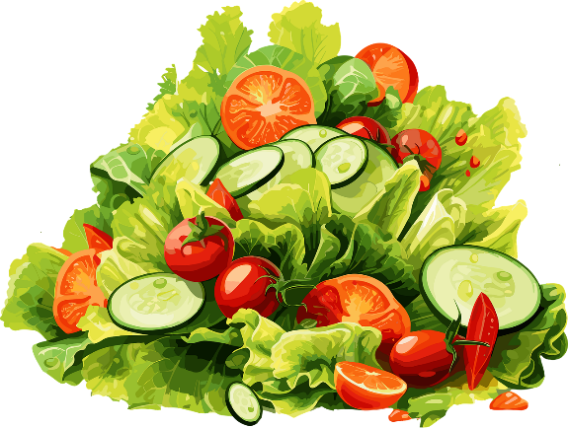
PONDĚLÍ 27.10.

Přesnídávka:
Bílý jogurt, müsli se sušeným ovoce /1,7

Oběd:
Rajská polévka s těstovinami /1,3,7
Celozrnné obalované rybí filé, mačkaný brambor /1,3,4,7,11

Svačina:
Houska, vajíčková pomazánka, zelenina /1,3,7,10

ÚTERÝ 28.10.

STÁTNÍ SVÁTEK

STŘEDA 29.10.

Přesnídávka:
Ovocný jogurt, ovoce /1,7

Oběd:
Boršč /1,9
Kuře ala bažant, bramborovo-mrkvové pyré /1,7

Svačina:
Knackebrot, mrkvová pomazánka, zelenina /1,7

ČTVRTEK 30.10.

Přesnídávka:
Chléb, tuňáková pomazánka, zelenina /1,4,7

Oběd:
Hrstková polévka /1,9
Rýžové nudle, satay omáčka s kuřecím masem, sezam /1,5,7,8,11

Svačina:
Domácí vanilkový tvaroháček, ovoce /1,7

PÁTEK 31.10.

Přesnídávka:
Houska, avokádová pomazánka, ovoce /1,7

Oběd:
Česneková polévka s vejcem a bramborem/3
Hovězí maso, rajská omáčka, houskový knedlík /1,3,7,9

Svačina:
Rohlík, pomazánkové máslo, zelenina /1,6,7

